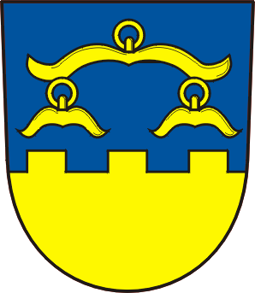

Obecní úřad Hrádek, okr. Frýdek-Místek

739 97 Hrádek, Hrádek čp. 352

Naše zn.: 297/2010/Je

Vyřizuje: Ježowiczová

Telefax: 558 369 053
E-Mail: sekretariát@obechradek.cz
Datum: Hrádek 2010-06-09

OZNÁMENÍ
ZAHÁJENÍ ŘÍZENÍ O ZRUŠENÍ PŘEJEZDU

Žadatel, SŽDC, s.o., Stavební správa Olomouc, Nerudova 1, 772 58 Olomouc, podal u Obecního úřadu Hrádek žádost o zrušení

železničního přejezdu v km 301,918 trati Mosty u J. Dětmarovice

na pozemku parc. č. 2035/1 v k.ú. Hrádek.

Dnem podání bylo zahájení řízení o zrušení přejezdu.

Obecní úřad Hrádek, jako silniční správní úřad, podle § 40 zákona č. 13/1997 Sb., o pozemních komunikacích, ve znění pozdějších předpisů

oznamuje

podle § 47 zákona č. 500/2004 Sb. správní řád, ve znění pozdějších předpisů (dále jen správní řád), zahájení řízení, v souladu s §37 odst. 2 zákona č. 13/1997 Sb., o pozemních komunikacích, ve znění pozdějších předpisů. Jelikož správnímu orgánu je dobře známá situace na místě, upouští od ústního jednání a místního šetření.
Účastníci řízení mohou nahlížet do podkladu rozhodnutí v kanceláři Obecního úřadu v Hrádku, úřední dny: pondělí a středa 6,30 - 11,00 a 12,00 - 16,30).

Poučení:

Účastníci jsou oprávněni navrhovat důkazy a činit jiné návrhy po celou dobu řízení až do vydání rozhodnutí. Účastníci mají právo vyjádřit v řízení své stanovisko. Účastníci se mohou před vydáním rozhodnutí vyjádřit k podkladům rozhodnutí, popřípadě navrhnout jejich doplnění.

Nechá-li se některý z účastníků zastupovat, předloží jeho zástupce písemnou plnou moc.

Alžběta Ježowiczová
pracovník silniční správní agendy

Toto oznámení musí být vyvěšeno po dobu 15 dnů na úřední desce a též způsobem umožňujícím dálkový přístup.

Vyvěšeno na úřední desce dne:…………………… Sejmuto dne: …………………

Razítko, podpis orgánu, který potvrzuje vyvěšení a sejmutí oznámení způsobem umožňujícím dálkový přístup.

